Definitietabel :

|  |  |
| --- | --- |
| Gen | Een stukje DNA dat informatie bevat voor de aanmaak van een bepaald eiwit |
| Geheel van alle genen in een cel | Genetisch materiaal/Genoom |
| Een stamboom | Een voorstelling van alle verwantschappen van verschillende generaties |
| Allelen | Verschillende varianten van genen |
| Diploïd cel (Homologe chromosomen) | Cellen waarbij elk type chromosoom twee keer voorkomt Vb; Spiercel, huidcel, haarce,.. |
| Haploide cel | Cellen die maar de helft van de chromosomen bezitten (in vergelijking met een normale lichaamscel) VOORPLANTINGS CEL |
| Dominante Allel | Het alell waar de eigenschap tot expressie komt |
| Recessieve allel | Het alell waar de eigenschap niet tot expressie komt. |
| Homozygoot | Beide allelen hebben een identiek eigenschap (AA/aa) |
| Heterozygoot | Beide alellen hebben een verschillende eigenschap (Aa/aA) |
| Genotype | Genetische informatie zoals ze in de chromosomen te vinden is |
| Fenotype | Het geheel van de waarneembare eigenschappen van een individu |
| Gameten | De genotypes per ouder per allel (wat er doorgegeven kan worden) |
| Geslachtsgebonden overerving | Gaat na hoe een kenmerk waarvan het gen gelegen is op de geslachtshormonen doorgegeven wordt |
| Monohybride overerving | Hoe 1 kenmerk wordt doorgegeven aan de volgende generatie |
| Intermediaire overerving (tussenvorm) | Zowel de erfelijke eigenschap van de vader als die van de moeder komen tot uiting. Er is geen sprake van dominantie of recessiviteit |
| Overerving van geslachtsgebonden afwijking | Voorkomen van afwijkingen op een geslachtshormoon |
| Recessief kenmerk: | Komt enkel tot uiting als beide allelen dit kenmerk bezitten BV Kleurenblindheid, hemofolie |

**Dominant allel:**

* Dominant allel aanwezig 🡪 recessieve allel word onderdrukt

**Recessieve allel:**

* 2 recessieve allelen aanwezig 🡪 recessieve kenmerk komt tot uiting
* 1 recessief kenmerk aanwezig 🡪 Dominante kenmerk komt tot uiting

**Genotype, fenotype en gameten;**

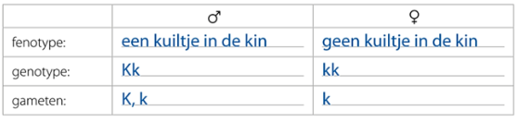

**Mogelijke genotype van de kinderen onderzoeken naargelang de gameten combinaties;**

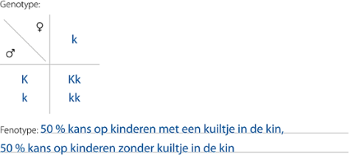

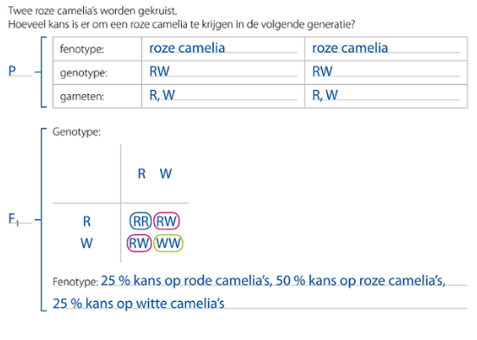**Intermediaire overerving:**

XX 🡨 Vrouw

XY 🡨 Man

XXX 🡨 Tripple X-syndroom

XXY 🡨 Syndroom van klinefelter

**Waarom komt kleurenblindheid vaker voor bij mannen?**

Omdat ze tot expressie komt als de moeder het recessieve allel doorgeeft, bij meisjes moeten beide ouders dit allel hebben voorgegeven vooraleer dit tot uiting komt.

